Mettre en forme un formulaire HTML

# TP 02 du Module 05 – Les feuilles de styles CSS

|  |
| --- |
| Avant de démarrer ce TP, il convient d’avoir suivi les cours des modules 2, 3 et 5 et d'avoir réalisé le TP du Module 03. |

|  |
| --- |
| **Durée estimée** |
| 1 à 2 heures |

Énoncé

A partir du TP du Module 03 (création du formulaire), mettre en forme le formulaire HTML en utilisant les feuilles de styles CSS. Proposition de rendu :

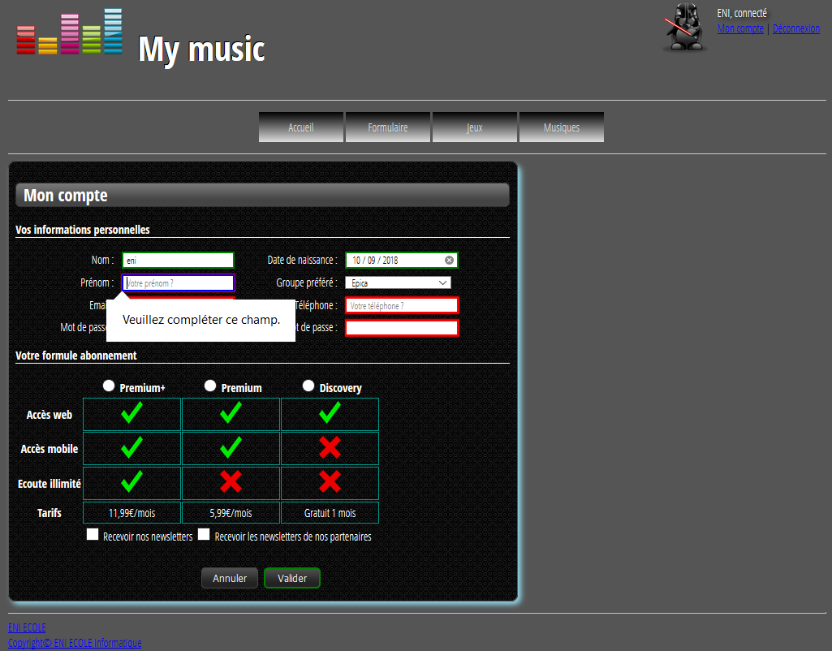

Points d'attention

Vérifier que les éléments suivants sont bien présents dans le formulaire :

* Avoir un background différent pour la partie Mon compte.
* Mettre des arrondis sur la partie Mon compte.
* Mettre une ombre sur l’ensemble de la zone Mon compte.
* Mettre un contour rouge sur les inputs non validés, le mettre bleu quand le focus est dessus et le mettre vert quand ils sont validés.
* Centrer les boutons et mettre un arrondi dessus. Quand on clique sur un bouton sa couleur de fond change, idem quand on survole le bouton avec la souris.

Proposition de solution

Une proposition de solution pour ce TP vous est fournie.